Tytuł projektu: Sztuczna inteligencja a prywatność
Analiza zgodności modeli AI z zasadą privacy-by-design oraz ocena ryzyka naruszeń prywatności w systemach rekomendacyjnych
Wykonawcy:
- Maciej Popławski
- Bartosz Łukasik
- Norbert Olszowski
- Klaudiusz Kapała
- Justyna Michalik
- Hubert Korzeniowski

1. Główne założenia (dotyczące np. obszaru/sektora, którego dotyczą)
• Projekt dotyczy analizy relacji między rozwojem systemów sztucznej inteligencji a ochroną prywatności użytkowników.
• Analiza zostanie przeprowadzona w kontekście obowiązujących regulacji prawnych dotyczących ochrony danych osobowych, w szczególności RODO (GDPR).
• Szczególną uwagę poświęcono zasadzie privacy-by-design, czyli uwzględnianiu ochrony prywatności już na etapie projektowania systemów informatycznych.
• Projekt koncentruje się na przykładzie systemów rekomendacyjnych, które są szeroko stosowane w serwisach internetowych, platformach streamingowych, e-commerce oraz mediach społecznościowych.

2. Cele merytoryczne
• Przedstawienie podstawowych pojęć związanych ze sztuczną inteligencją oraz ochroną prywatności danych.
• Analiza zgodności wybranych modeli AI z zasadą privacy-by-design.
• Identyfikacja potencjalnych zagrożeń dla prywatności wynikających z działania systemów rekomendacyjnych.
• Przedstawienie sposobów wykorzystania sztucznej inteligencji do zwiększenia poziomu ochrony danych osobowych.
• Opracowanie rekomendacji dotyczących projektowania systemów AI z uwzględnieniem ochrony prywatności użytkowników.

3. Sposób realizacji / narzędzia planowane do wykorzystania
• Zebranie odpowiednich materiałów źródłowych - artykuły naukowe, raporty branżowe, akty prawne, publikacje dotyczące AI i ochrony danych.
• Analiza literatury przedmiotu oraz istniejących rozwiązań technologicznych stosowanych w systemach rekomendacyjnych.
• Narzędziami, z których skorzystamy będzie Overleaf do sporządzenia raportu, Trello, Slack, w celu organizacji pracy, oraz ISAP jako rzetelne źródło informacji prawnych.
• Zastosowanie metody analizy porównawczej w celu oceny poziomu zgodności systemów AI z zasadą privacy-by-design.
• Opracowanie studium przypadku (case study) dotyczącego wybranego systemu rekomendacyjnego oraz oceny ryzyka naruszeń prywatności.

4. Organizacja projektu z podziałem na zadania i przypisaniem osób
Prace projektowe zostały podzielone na 6 kluczowych zadań (etapów), które wynikają z logicznego następstwa działań. Każdemu z zadań przypisano członków zespołu odpowiedzialnych za jego realizację w określonym czasie (przyjęto 9-tygodniowy cykl prac).
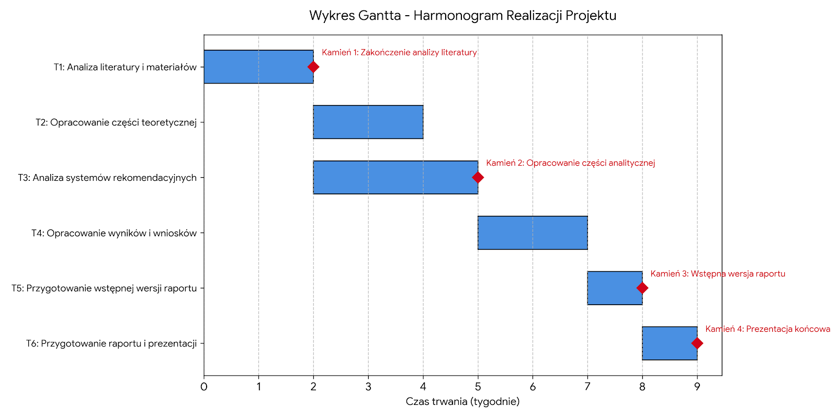
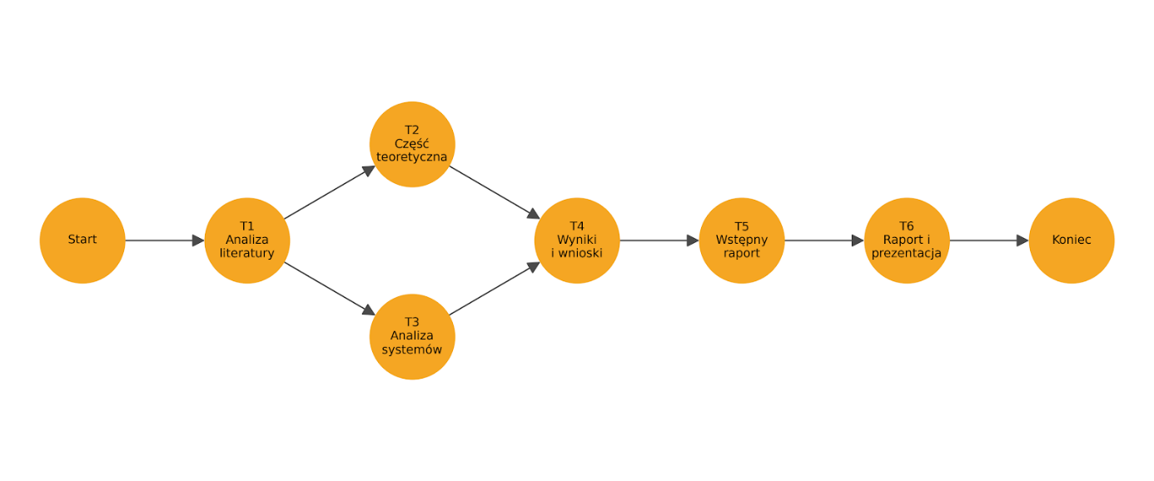Podział zadań i przypisanie osób:
- Z1 (T1): Analiza literatury i materiałów źródłowych (Czas trwania: 2 tygodnie)
  - Wykonawcy: Maciej Popławski, Bartosz Łukasik
  - Opis: Zebranie aktów prawnych (m.in. RODO), raportów branżowych, artykułów naukowych oraz wybór systemów rekomendacyjnych do późniejszej analizy.
- Z2 (T2): Opracowanie części teoretycznej (Czas trwania: 2 tygodnie)
  - Wykonawcy: Klaudiusz Kapała, Justyna Michalik
  - Opis: Zdefiniowanie pojęć ze sztucznej inteligencji, zasady privacy-by-design oraz zarysowanie uwarunkowań prawnych.
  - Zależność: Możliwe do rozpoczęcia po zakończeniu Z1.
- Z3 (T3): Analiza systemów rekomendacyjnych (Czas trwania: 3 tygodnie)
  - Wykonawcy: Norbert Olszowski, Hubert Korzeniowski
  - Opis: Ocena ryzyka naruszeń prywatności, case study wybranego rozwiązania i identyfikacja zagrożeń.
  - Zależność: Równolegle do Z2, po zakończeniu Z1.
- Z4 (T4): Opracowanie wyników i wniosków (Czas trwania: 2 tygodnie)
  - Wykonawcy: Maciej Popławski, Justyna Michalik, Norbert Olszowski
  - Opis: Skorelowanie teorii z analizą praktyczną systemów rekomendacyjnych i przygotowanie zaleceń projektowych (rekomendacji).
  - Zależność: Rozpoczęcie uzależnione od zakończenia Z2 i Z3.

- Z5 (T5): Przygotowanie wstępnej wersji raportu (Czas trwania: 1 tydzień)
  - Wykonawcy: Bartosz Łukasik, Klaudiusz Kapała
  - Opis: Złożenie wszystkich opracowanych fragmentów w spójny dokument i formatowanie treści.
  - Zależność: Wymaga zakończenia Z4.
- Z6 (T6): Przygotowanie raportu końcowego i prezentacji (Czas trwania: 1 tydzień)
  - Wykonawcy: Hubert Korzeniowski (oraz korekta - cały zespół)
  - Opis: Nanoszenie ostatecznych poprawek do raportu, opracowanie graficzne i merytoryczne prezentacji multimedialnej.
  - Zależność: Wymaga zakończenia Z5.
Powyższy podział ról i zadań jest elastyczny i może ulec zmianie w zależności od zaistniałych okoliczności. W zespole obowiązuje zasada pełnej współpracy – w razie problemów każdy pomaga każdemu na dowolnym etapie projektu.
Kamienie milowe (Milestones): W celu stałego kontrolowania postępów, w harmonogramie umieszczono 4 kluczowe kamienie milowe:
- Kamień 1: Zakończenie analizy literatury (wskazuje gotowość do podjęcia prac analitycznych i teoretycznych).
- Kamień 2: Opracowanie części analitycznej (zakończenie badań nad wybranymi systemami rekomendacyjnymi).
- Kamień 3: Przygotowanie wstępnej wersji raportu (gotowy pierwszy szkic całego projektu).
- Kamień 4: Przygotowanie prezentacji końcowej (zamknięcie projektu).

Wizualizacja harmonogramu: W celu przejrzystego zarządzania powyższymi informacjami przygotowano dwa wykresy:
- Wykres PERT – prezentujący zależności między poszczególnymi etapami (Z1/T1 warunkuje rozpoczęcie kolejnych, zaś Z2/T2 i Z3/T3 mogą być realizowane niezależnie i równolegle, zbiegając się w etapie Z4/T4).
- Wykres Gantta – obrazujący rozkład prac na osi czasu z zaznaczonymi kluczowymi kamieniami milowymi.
5. Określenie metod współpracy i komunikacji
• Narzędzie do pracy zespołowej - wspólne repozytorium na GitHub.
• Komunikacja między członkami zespołu poprzez komunikatory internetowe oraz regularne spotkania online lub stacjonarne.
• Koordynatorem projektu jest Maciej Popławski.

6. Sposoby weryfikacji realizacji zadań projektowych
• Regularna kontrola postępów prac projektowych podczas spotkań zespołu.
• Weryfikacja poprawności opracowanych analiz i wniosków na podstawie literatury naukowej oraz obowiązujących regulacji prawnych.
• Sprawdzenie spójności i kompletności przygotowanego raportu końcowego.
• Weryfikacja poprawności przygotowanej prezentacji oraz materiałów wizualnych.

7. Sposób przedstawienia wyniku końcowego
• Przygotowanie raportu końcowego zawierającego analizę teoretyczną, wyniki badań oraz wnioski.
• Przygotowanie prezentacji multimedialnej podsumowującej najważniejsze elementy projektu.
• Zaprezentowanie wyników projektu podczas zajęć w formie prezentacji oraz omówienia wniosków dotyczących wpływu sztucznej inteligencji na ochronę prywatności.

